ПАРЕНТЕРАЛЬНОЕ ВВЕДЕНИЕ ЛЕКАРСТВЕННЫХ ПРЕПАРАТОВ. ВНУТРИВЕННОЕ СТРУЙНОЕ И КАПЕЛЬНОЕ ВВЕДЕНИЕ ЛЕКАРСТВЕННЫХ СРЕДСТВ.
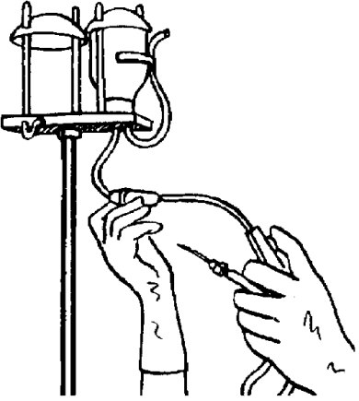
Задание: укажите составные части инфузионной системы
1.________________________________________________________
2.________________________________________________________
3.___________________________________________________и т.д.
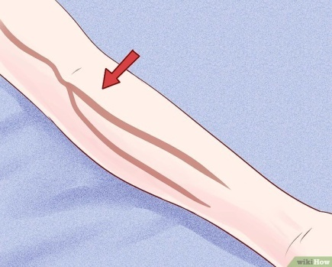
Перед пункцией локтевой вены и внутривенной инфузии в неё лекарственных препаратов, медицинская сестра должна (дополнить предложение)____________________________________________________________________________________________________________________________________________________________________________________________________
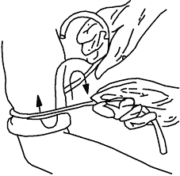 Резиновый жгут накладывается _________ места иньекции с целью__________________________________________________ (дополните предложение)
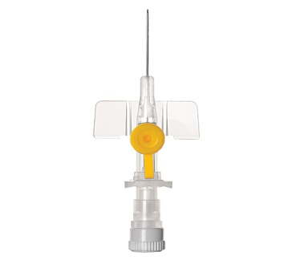 ______________ катетер – это устройство, позволяющее____________________________________________(дополните предложение)

Тестовые задания
Выберите один правильный вариант ответа.

- На правильность наложения жгута указывают следующие признаки:
а) бледность кожи ниже наложения жгута, наличие пульса на лучевой артерии
б) синюшность кожи ниже наложения жгута, наличие пульса на лучевой артерии
в) бледность кожи ниже наложения жгута, отсутствие пульса на лучевой артерии
г) синюшность кожи ниже наложения жгута, отсутствие пульса на лучевой артерии

- При попадании 10% хлорида кальция в ткани развивается осложнение:
а) тромбофлебит
б) некроз
в) абсцесс
г) инфильтрат

- При неудачной пункции вены под кожей образовалось багровое пятно. Какое осложнение возникло?
а) некроз
б) медикаментозная эмболия
в) тромбофлебит
г) гематома

- Для профилактики каких осложнений необходимо строгое соблюдение правил асептики?
а) сепсис, абсцесс
б) инфильтрат, некроз
в) тромбофлебит, гематома, эмболия
г) сепсис, аллергическая реакция

- Глубина введения иглы при проведении внутривенной инъекции:
а) только срез иглы
б) две трети иглы
в) в зависимости от расположения сосуда
г) на всю длину иглы

- При ошибочном введении 10% хлорида кальция под кожу медсестра должна обколоть место инъекции:
а) 25% раствором сульфата магния
б) 0,9% раствором хлорида натрия
в) 0,25% раствором новокаина
г) стерильной водой

- Выполняя внутривенную инъекцию, Вы удачно «попали в вену» и убедились, что игла в вене (потянули поршень – появилась кровь). Укажите, какое из последующих действий будете выполнять первым?
а) приложите к месту введения иглы ватный шарик, смоченный антисептиком
б) не меняя положения шприца, левой рукой начнете медленно вводить лекарственный препарат
в) не меняя положения шприца, левой рукой отпустите жгут и попросите пациента разжать кулак

- Какое из осложнений внутривенной инъекции может привести к моментальной смерти?
а) воздушная эмболия
б) гематома
в) некроз
г) сепсис

- При внутривенных инъекциях вводимые жидкости должны быть:
а) подогретыми до t 37-38ºС
б) комнатной температуры
в) подогретыми до t 25-26ºС
г) t 4-8ºС

- Наиболее часто внутривенно вводят лекарственный препарат в вены:
а) кисти
б) локтевого сгиба
в) стопы
г) подключичные
Ситуационные задачи по теме
«ОТиОН по профилактике постинъекционных осложнений»
Инструкция: проанализировать представленную ситуацию, аргументировать ответ.
Задача 1
Пациенту назначен Кальция хлорид внутривенно. При введении препарата пациент пожаловался медицинской сестре на сильную боль, жжение в месте введения.
Возможное осложнение? Действия медицинской сестры?
Задача 2
При введении Магния сульфата внутривенно пациент стал задыхаться.
Действия медицинской сестры, выполняющей манипуляцию?
Задача 3
В одном флаконе гепарина (5мл) содержится 25 ЕД. Сколько мл необходимо набрать медицинской сестре в шприц, чтобы ввести пациенту 15 ЕД?
Задача 4
Медсестра набрала в шприц необходимое количество инсулина + 2МЕ (1 деление) для того, чтобы не уменьшить дозу при выпускании воздуха из шприца перед инъекцией.
Обработала место инъекции спиртовой салфеткой до и после введения препарата. Помассировала.
Верны ли действия медицинской сестры?
Задача 5
Пациентка находится в стационаре на лечении с DS: Бронхиальная астма. Ночью обратилась к медсестре с жалобами на одышку, сильный кашель. Медицинская сестра ввела пациентке 5 мл 2,4 % раствора эуфиллина внутривенно.
Является ли бронхиальная астма показанием для применения эуфиллина? Верны ли действия медицинской сестры?
Задача 6
Пациенту назначен пенициллин. Медицинская сестра обработала крышку флакона с растворителем и крышку флакона с антибиотиком. Вскрыла шприц однократного применения, набрала назначенную дозу. Обработала верхний наружный квадрант ягодицы спиртом, ввела иглу под углом 90°, ввела препарат, помассировала место инъекции стерильной спиртовой салфеткой.
Верны ли действия медицинской сестры?
Задача 7
В ампуле с масляным раствором медицинская сестра заметила кристаллы. Срок годности не истек.
Действия медицинской сестры? Можно ли использовать эту ампулу для парентерального введения?
Задача 8
Пациентке назначено лечение никотиновой кислотой. После введения препарата внутривенно пациентка пожаловалась на головокружение, чувство прилива крови к голове, появилось покраснение лица.
Меры профилактики этих осложнений?

